רונן רוזנר
״את מכינה קפה״

מארח את דיויד ברוזה!

סיגל שני מתוך אלבום חדש
בהפקת נעם ספרבר ונועם עקרבי

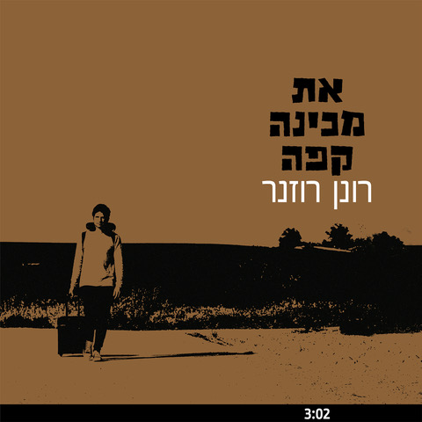

רונן רוזנר "את מכינה קפה״ סינגל שני מתוך אלבום חדש! בהפקת נעם ספרבר ונועם עקרבי

אחרי שלושה אלבומי אולפן- "טוב עולה כסף", יגידו מה שיגידו" ו"בואי נצא לדרך", מגיע אלבום אולפן רביעי "כרטיס כיוון אחד". אלבום אלקטרו פופ, עליו עבד רוזנר בשנתיים האחרונות.

״את מכינה קפה״ לוכד את הרגעים הללו בשנה האחרונה, של משבר זוגי, משבר כלכלי, משבר קורונאי, משבר ווי-פיי תקול, ובעיות תקשורת ונותן להם מילים ומנגינה.
והקפה, יש לו תפקיד חשוב מאוד בזוגיות - יש קפה של אחרי ריב, קפה של ספרי איך היה בעבודה, קפה של אני אוהב אותך.. הוא מסמל בזוגיות פיוס, רגיעה ושיחה טובה, אך מה קורה כשהיא מכינה קפה ברגע שבו הזוגיות עומדת להתפרק? ככה באמצע ריב גורלי? אולי זה מוכיח שכבר לא איכפת לה?

נגינת הפלמנקו המופלאה של דיויד ברוזה בשיר מחזקת את ההתרחשות הדרמטית. יש בגיטרה שלו עולם שלם, סוחף ומרגש וגם משהו נוסטלגי מרעמים וברקים מהילדות.

״אני נוסע באפריל
את מכינה קפה
אצלך הכל כרגיל״

לפרטים נוספים: בועז מורד boaz.murad@gmail.com.

